**Airbnb互联网旅游行业用户消费可视化分析**

# 1.问题

• 热门出行和热门入住地区/城市的分布是怎样的？

• 顾客下单行为在一天中不同时间段的变化是怎样的？

• 不同房型的销售情况在一天中不同时间段的变化是怎样的？

# 2.数据支持

1）订单数据

2）用户数据（用户群像及用户行为）

3）酒店数据

# 3.各类问题的可视化

**3.1热门出行和热门入住地区/城市的分布是怎样的？**

利用用户所在城市的订单数量表现出行城市的热门程度

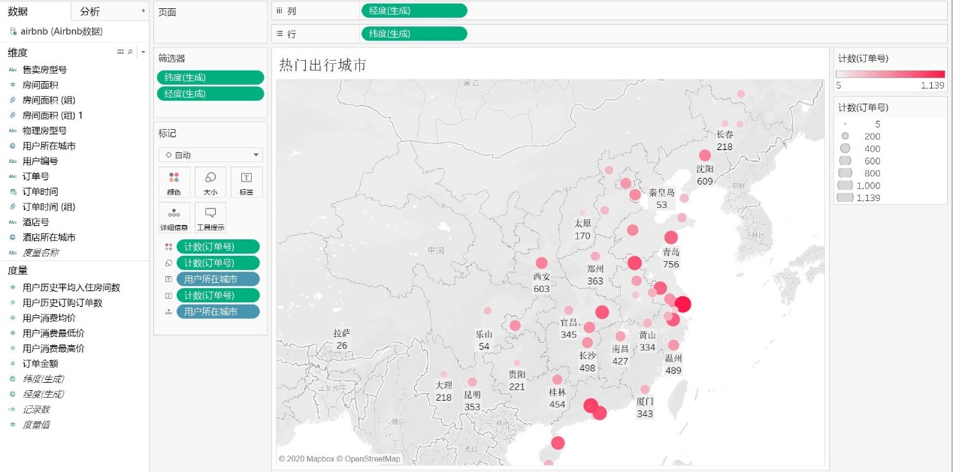

热门出行城市图

热门出行城市为上海/广州/徐州/深圳/绍兴/海口/武汉/青岛/扬州

利用酒店所在城市的订单数量表现入住城市的热门程度

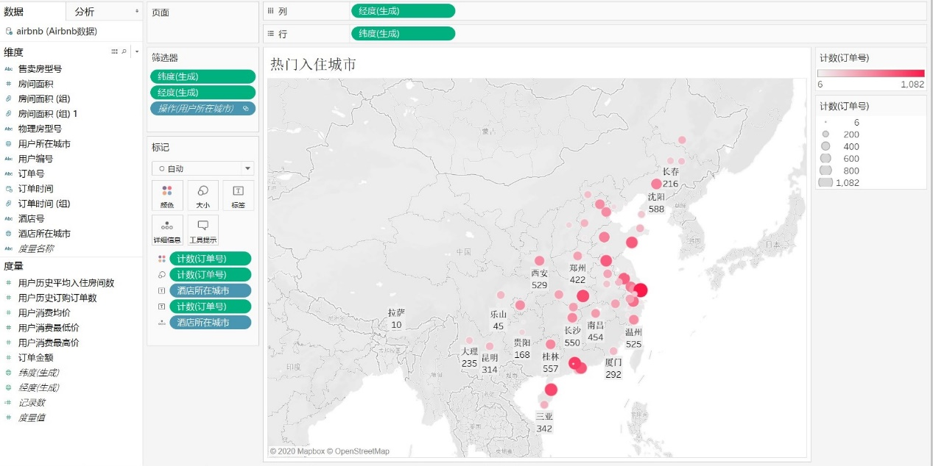

热门入住城市

热门入住城市为上海/广州/徐州/深圳/绍兴/海口/武汉/青岛/扬州

因此热门入住城市与热门出行城市的情况基本相同

**3.2顾客下单行为在一天中不同时间段的变化是怎样的？**

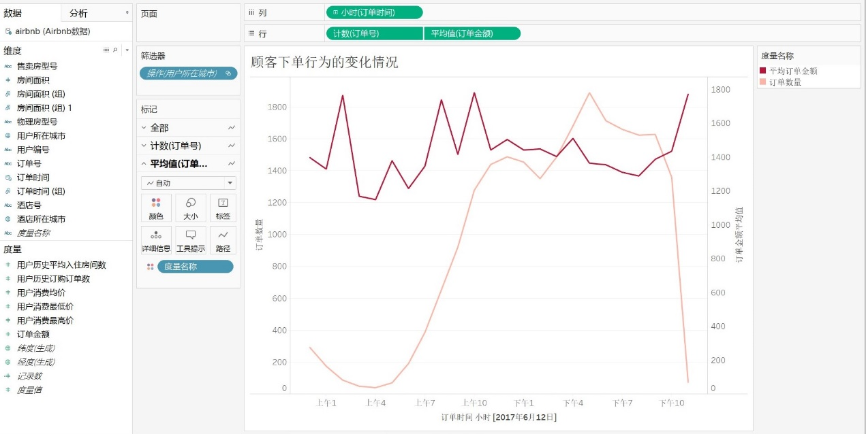

上午4点起订单量在逐渐上升，下午9点起订单量开始逐渐下降，上午10点到下午10点的时间内订单量一直处在较高的水平，所以该时段时用户订单活跃的时间段；

顾客的订单金额与时间之间没有明显的关系，平均订单金额随着时间变化而震荡。

**3.3不同房型的销售情况在一天中不同时间段的变化是怎样的？**

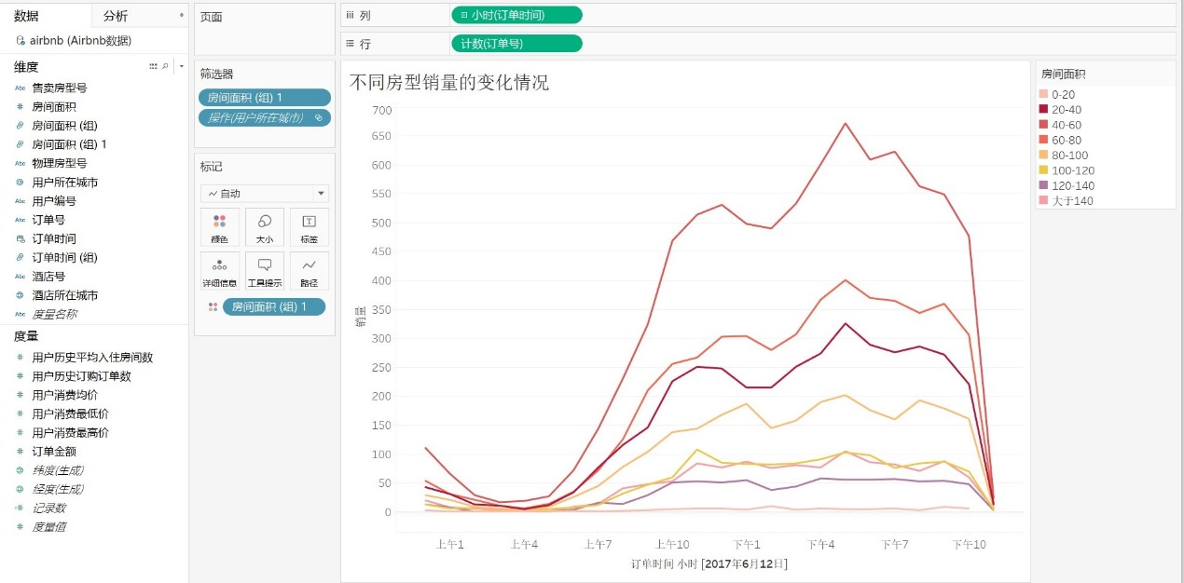

按照房间的面积不同进行房型的划分，以20为步长将房型进行划分，其中通过观察发现房间面积超过140的订单数量较少，因此将这些房型归为一类。通过图像观察可知，40-60平米的房型销量最多，其次是60-80，20-40，80-100；0-20的房型销量最少，因此中型面积的房型是热门房型。对于几个热门房型（20-100）而言，其销售量随时间的总体变化趋势与顾客订单量的变化趋势大致一致，热门订单时间为上午10点到下午10点。销售量差的房型其销量随时间变化不明显。所有房型在上午8点前的销量都较差。

# 4.仪表盘

热门城市的顾客行为和房型销售行为大致相同。其中对于广州和深圳的顾客来说，其平均订单金额在下午10点-下午12点间有明显增长可以注意该时间段。